1040507綜合領域教研會【智慧教室研習心得】
吳致娟
一、心得：
1.教室內配置數面大型電子白板，環繞前方與左右三面，方便教師因應教材教法而可以隨時使用。
2.所有教材及授課過程、分組討論、作業成果等均可放上網路，提供學生課後分享與學習。
3.學生有ipad進行立即作答與互動，其目的是透過隱匿性鼓勵學生踴躍回答，不必害怕答錯丟臉。教師有學生即時回饋作答之資料，可以掌握學生答題情況，並適時根據學生答題正確率而調整教法。
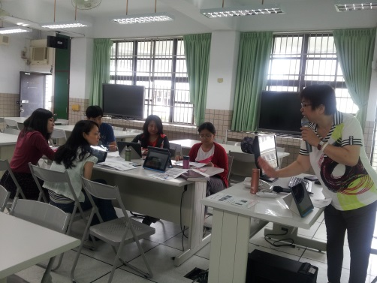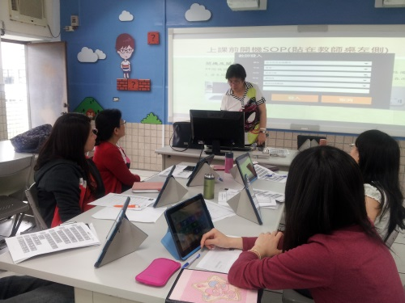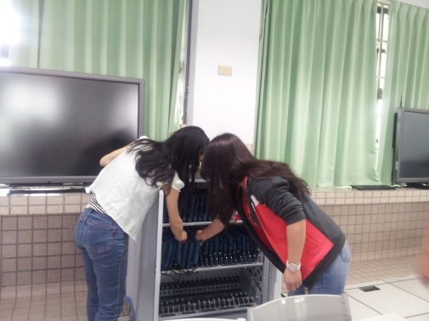
本校智慧教室設備概況 張淨慧老師說明操作步驟 本校充電車設備

二、建議：
1.教室內如果能進行教學同步錄影，教師便能針對自己的授課情形於課後進行回顧及檢討省思，也可將教學錄影檔案作為同儕視導或教專他評、教學輔導教師輔導夥伴教師、評估補救教學之參考資料。
2.新加坡一流高中(萊佛士書院)的智慧教室，有專業的團隊進駐，智慧教室後方即有一間控制室，控制室中之資訊人員於教師上課時，可隨時解決老師課堂教學時所遇到的突發狀況，他國作法可供本校借鏡參考。
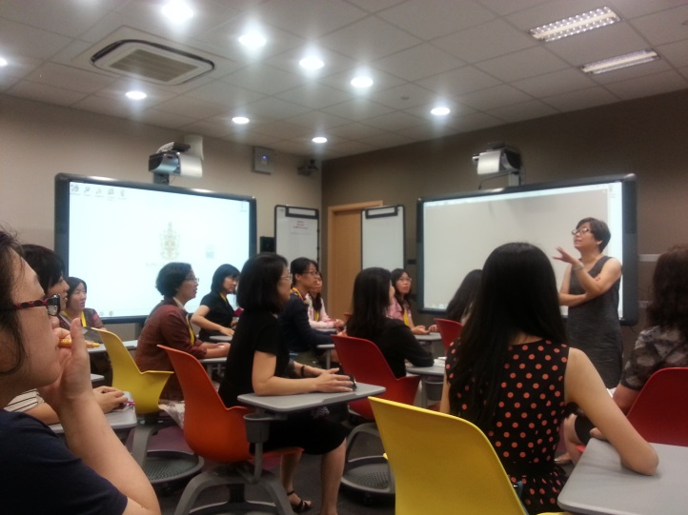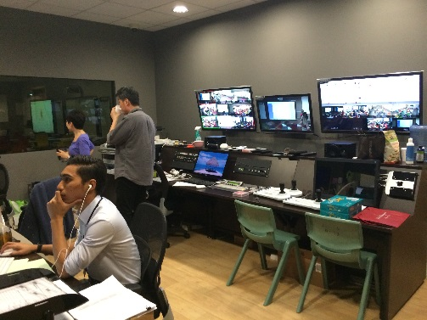
新加坡萊佛士書院之智慧教室 智慧教室後方的小房間即為控制室，資訊人
員可透過單面鏡及錄影分割畫面，隨時掌握
教室上課狀況，即時協助教師解決設備問題
，排除障礙，使教學順利進行

